МАОУ "Султакаевская ООШ
Утверждаю
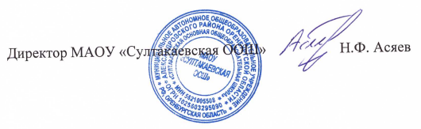

Меню 1 июня

Прием пищи | Раздел | №  рец. | Блюдо | Выход, г | Цена | Калорийность | Белки | Жиры | Углеводы
Завтрак | гор.блюдо | 1 | каша вязкая молочная рисовая | 250 | 15.40 | 211 | 6 | 13 | 30
Завтрак | гор.напиток |  | чай черный байховый с сахаром | 200 | 3.26 | 26 | 0 | 0 | 6
Завтрак | хлеб |  | хлеб пшеничный | 60 | 3.54 | 118 | 4 | 0 | 25
Завтрак 2 | фрукты |  | сок фруктовый | 200 | 28.00 | 104 | 0 |  | 24
Обед | закуска |  | помидоры в нарезке | 60 | 14.20 | 11 | 0 | 0 | 2
 | 1 блюдо |  | суп картофельный с вермишелью | 200 | 15.80 | 136 | 7 | 4 | 18
 | 2 блюдо |  | каша гороховая | 250 | 14.94 | 349 | 8 | 9 | 56
 | гарнир |  | шницель из фарша курицы | 100 | 28.92 | 222 | 16 | 12 | 15
 | сладкое |  | чай с сахаром | 200 | 3.26 | 21 | 0 | 0 | 6
 | хлеб бел. |  | хлеб пшеничный | 60 | 3.54 | 141 | 4 | 0 | 25
 | хлеб черн.

Повар: Вахитова Н.Б

